Nieuwsbrief nr. 60
Juni 2023

(Verschijnt niet in juli en augustus)

Wat voorbij is

In memoriam
Tranen van verdriet
En vreugdevolle dankbaarheid
Een glimlach om de herinnering
De vrede nu van de eeuwigheid
B. Knevels

Op 20 mei moesten we afscheid nemen van Patric Nouwen.
Patric was een gewaardeerd gebedsleider en lid van de werkgroep Liturgie.
Patric heeft zijn ziekte niet kunnen overwinnen – al vocht hij zo moedig.
We zullen hem missen.

Dit verlies is niet in woorden uit te drukken, heel veel sterkte nu en voor de komende tijd.
Team van de Pastorale Eenheid

De uitvaart is op zaterdag 27 mei om 10 uur in de kerk van Holven.

Rouwadres : Verstappen – Diestseweg 62 – 2440 Geel

Vormsels

Geslaagde vormselvieringen
Voor de eerste maal hadden de vier vormselvieringen van Geel plaats in de St.-Dimpnakerk, allemaal achter elkaar. Met een geslaagd draaiboek en de inzet van vele vrijwilligers, zijn we er in geslaagd om deze dag vlekkeloos te laten verlopen. Er kwamen niets dan positieve reacties. We leerden bovendien op praktisch vlak nog veel bij, zodat we volgend jaar, nog beter op elkaar afgestemd zijn! Vicaris Wim Selderslaghs vertelde in zijn homilie, dat we ook in deze tijd de Heilige Geest kunnen laten waaien en uitdragen, elk op onze eigen manier, maar dat de Geest natuurlijk ons daarbij helpt en sterkt! Gedreven op die Geest van God, hebben 182 vormelingen en hun ouders een prachtige viering achter de rug, en wij als catechisten zijn heel trots op hen! ( Dirk Van den Broeck)

Eerste communie
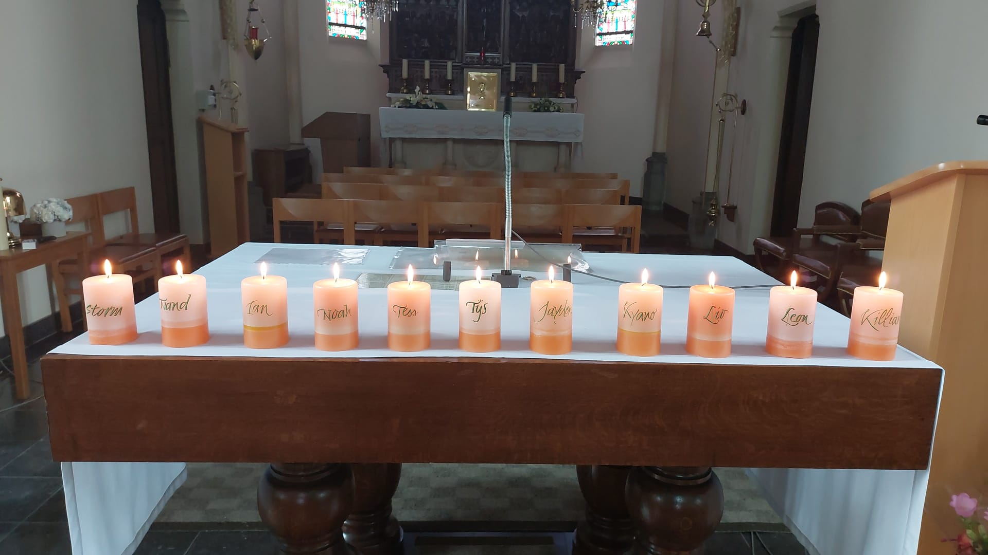

VOOR DE EERSTE MAAL MET JEZUS AAN TAFEL

Vrijdag 5 mei was we een super speciale dag voor de 11 kinderen van de Kangoeroe.
Die dag mochten voor de eerste maal mee aanzitten aan de tafel van Jezus.
Samen met de juffen en de meesters hadden we goed geoefend.
Kijk maar eens naar de foto, dan zie je de elf mooie kaarsen die in het Atelier Hagelbos werden gemaakt.
In de viering hoorden wij het verhaal van Ricky.
Ricky had 1 oor dat niet recht stond. Maar dit was niet zo erg want iedereen is een beetje anders.
Jezus was boos op zijn leerlingen omdat zij de kinderen wild wegsturen.
Al onze communicantjes waren blij dat zij hun eerste communie mochten doen in het mooie kerkje van Oosterlo. Dankjewel lieve mensen van Oosterlo voor jullie gastvrijheid.
Dankjewel aan de leerkrachten voor al het werk.
Een dikke proficiat voor al onze communicantjes! (Jan Verheyden)

Een gezinsviering in Elsum

Gezinsviering Elsum:
Onze toekomstige eerste communicantjes luisterden naar het verhaal van de Goede Herder. Pastoor Rik vertelde hoe de herders hun schapen hoedden en hoe zij ze 's nachts beschermden.
Het moeilijke stukje 'ik ben de deur voor de schapen' werd door Rik heel duidelijk verteld. Hij kreeg hierbij de hulp van een papa.
Iedereen was mee met het verhaal en enthousiast. Fijne herinnering...(Lief Mannaerts)

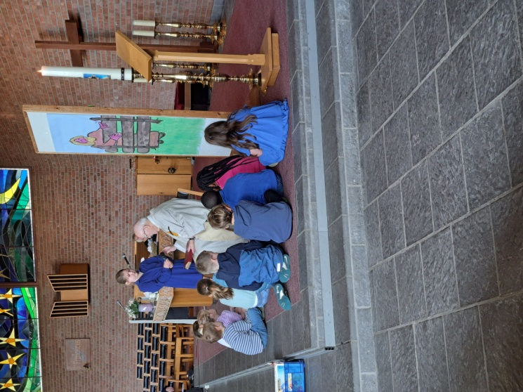

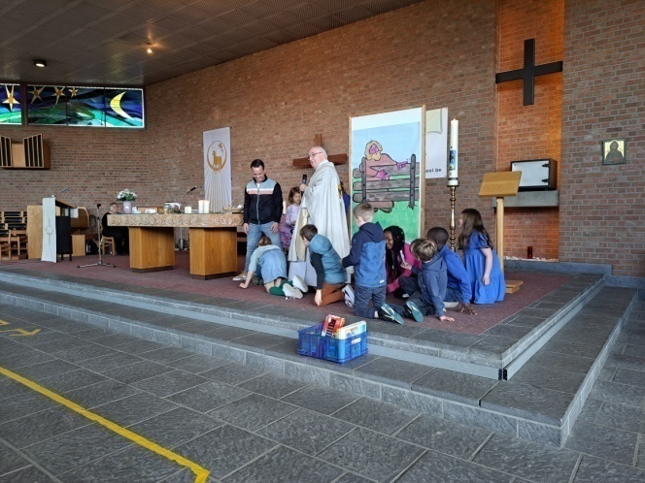

Dimpna viering, een getuigenis

Tijdens de Dimpnaviering op maandag 15 mei ll. bracht een medewerker van het OPZ een mooie getuigenis over Frans, Franske voor de vrienden.
We geven gaar een stukje uit de getuigenis mee.

… Frans werd geboren in Duffel in 1942.Na een moeilijke jeugd kwam Frans op 20 jarige leeftijd naar het OPZ, toen nog de kolonie genoemd als gast terecht in het pleeggezin van Staf en Fien. Boeckx –Hannes in Winkelomheide.
Bij het overlijden van Franske werd de enorme genegenheid van zijn pleeggezin en de ganse buurt verwoord in een tekst op zijn bidprentje.

“ Zou de wereld niet mooier zijn als we allemaal zoals Franske, dat stukje kind in ons durfden te bewaren?
Zou de wereld geen stuk beter zijn als we mochten uitgaan van het goede in de mens?
Zou het leven iet eenvoudiger zijn als we gewoon konden zijn wie we zijn?
Zou het leven niet warmer zijn als we een veilige thuis zouden geven aan wie niet mee kan i het leven ?
Net als Franske het leven nemen zoals het komt en vreugde en vrede vinden in simpele dingen zoals een wandelingeske rond de blok, de blaren harken, de auto’s wassen, een saluuke maken naar de mensen en nog eens naar ze omkijken, kaartjes uit de brievenbus halen, tekeningen kleuren en … naar schoon liekes luisteren.
Het was de wijze waarop Franske verbinding maakte met de wereld en de dingen en met diegenen die hij graag zag.
Dag Franske, dag dikke vriend, we zullen je missen.

Openluchtviering Zammel

Het hutteke en het putteke!
Met 70 mensen kwamen we op 16 mei samen aan de kapel in Zammel, voor de jaarlijkse openluchtviering van Dimpna en Gerebernus. Na het gelui van het torenklokje, zette Rit het intredelied in, en iedereen zong uit volle borst mee. Het werd mooie viering, voorgegaan door onze pastores uit Geel. Nadien konden we gezellig blijven napraten, want het PK van Zammel/Oosterlo had gezorgd voor een feestelijke receptie. Bij een lekker glaasje wijn, kopje koffie of glaasje water en een stukje verse cake, werd het een gezellig samenzijn. De weergoden waren ons bovendien goedgezind, zodat met vele helpende handen het opruimen ook vanzelf ging! Tot volgend jaar!

Chiro Elsum 25 jaar
Chiro Kringel Elsum bestaat 25 jaar en dat werd flink gevierd. Op zaterdag was er voor ieder wat wils, zowel jong als oud. Iedereen kon genieten van een fris drankje en een lekkere portie frieten. Intussen konden de jongeren zich uitleven door het tegen elkaar op te nemen in een klassieke Chiroactiviteit: een spannende laddercompetitie. ’s Avonds kon je de hersenknobbels horen kraken op de quiz.Op zondag vond onze jaarlijkse spaghettidag plaats. Heerlijke spaghetti’s, lekkere drankjes, leuke tombolaprijzen en een aangename sfeer vormden samen het recept voor een zeer fijne dag. 25 jaar aan Chiroleden kwamen over de vloer om het gezellig te maken, de perfecte manier om onze Chiro te vieren, die al 25 jaar een plaats is waar mensen samenkomen om onvergetelijke herinneringen te maken. Op naar de volgende 25 jaar!,( David van den Brande)
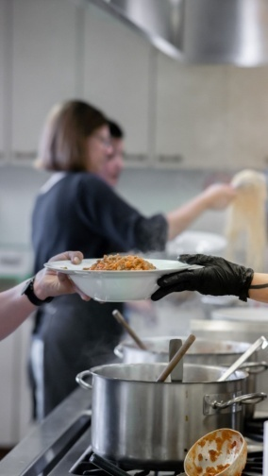
van geel st.-dimpna naar meldert st.-dimpna

Hemelvaart 18 mei 2023 om 07.00 u.. Voor de derde maal verzamelden de bedevaarders van Meldert aan onze St.-Dimpnakerk. Voor hen begon het al een beetje op een traditie te lijken. Maria, Rita, Guy en pastoor Jan wachtte hen op. Wij stelden ons op rond het beeld van St.-Dimpna. Pastoor Jan bad een gebed en gaf de bedevaarders de zegen, nadien baden wij samen het gebed van St.-Dimpna. Alle bedevaarders ontvingen een steen waarop ze voor zichzelf schreven waarom ze aan deze bedevaart deelnamen. Deze steen hielden ze gans de bedevaart heel dicht bij hen. Namens alle bedevaarders werd er ook een steen gelegd bij het beeld van St.-Dimpna. Pastoor Jan overhandigde hen ook een waterfles (een Dimpnatje) De fles was gevuld met water uit Geel. Je weet nooit wanneer ze van pas zou komen tijdens de tocht. Dan was het tijd om aan de bedevaart te beginnen. De eerste dag bracht hen naar Scherpenheuvel waar zij de nacht doorbrachten. De tweede dag stapten ze naar hun St.-Dimpnakapel in Meldert. Wij hopen dat tijdens deze derde bedevaartstocht alles goed verlopen is, en we hopen hen allemaal weer te begroeten op Hemelvaart van de Heer in 2024 (JV)

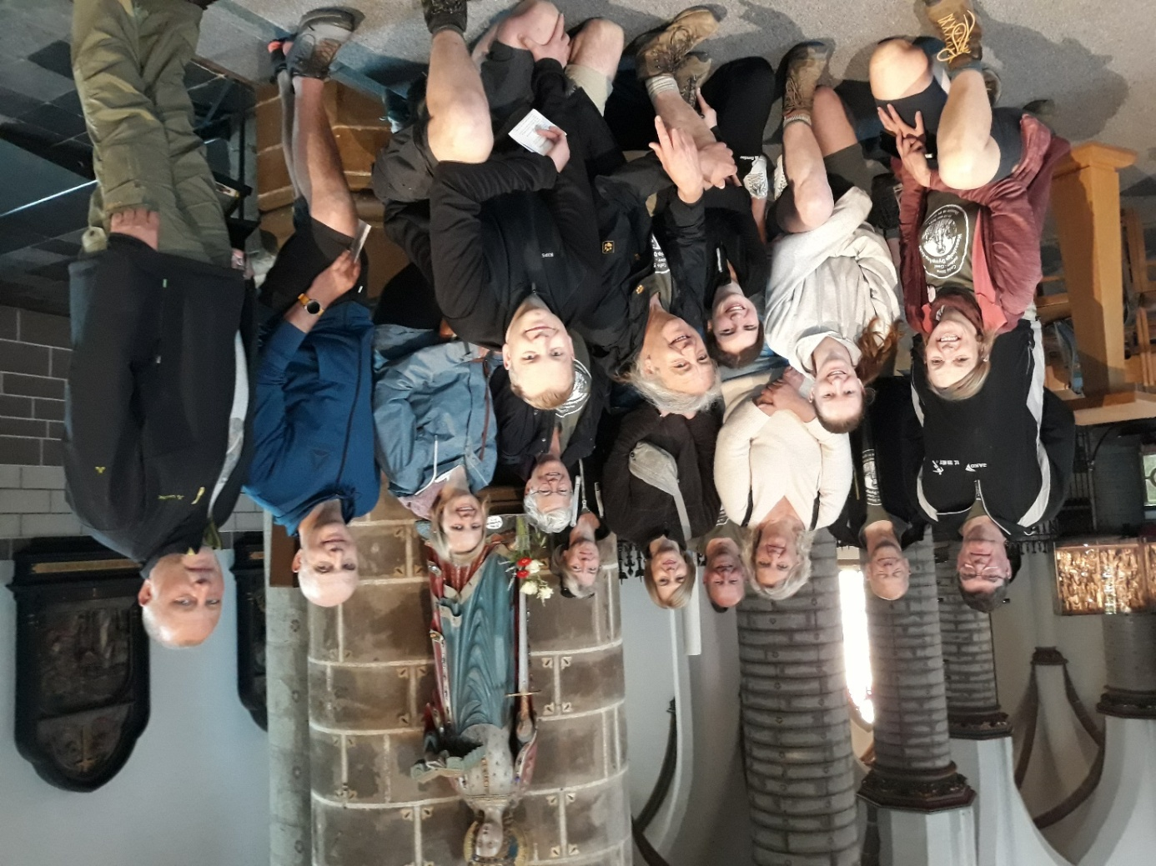

Wat komt …

Bedevaart Beauraing
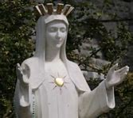

91STE BEDEVAART NAAR BEAURAING

Op woensdag 5 juli trekken wij voor de 91ste maal op bedevaart naar Onze Lieve Vrouw van Beauraing. (De dame met het gouden hart) Het thema van dit jaar is: “Maria, hartverwarmend nabij.” Onze bisschop Johan Bonny zal dit jaar onze bedevaart begeleiden en voorgaan in de diensten. Het programma bestaat uit een eucharistie, verzoening en lof. Deelname prijs 30 euro voor volwassenen, 25 euro voor jongeren onder de 18 jaar.

Inschrijven kan je Gustaaf Sterckx Tel. 014/ 86 77 49 of GSM 0491/ 32 30 75
Bedevaarders van Geel vertrekken aan de kerk van Elsum op woensdag 5 juli 2023 om 08.00 u.

Een warme maaltijd kan men gebruiken na de Eucharistie in het klooster. Volledige maaltijd 30 euro. Dit dient men te bestellen bij de inschrijving. ( Jan Verheyden)

Open deurdag Dagverzorgingscentrum Klein Veldekens

Dagcentrum Klein Veldekens houdt op zondag 4 juni van 11 uur ot 16 uur een opendeurdag.
Bezoekers kunnen kennisaken met het aanbod, krijgen rondleidingen een drankje en een leuke attentie.

Uitstap Pastorale Eenheid Tongeren

Dinsdag 17 oktober 2023

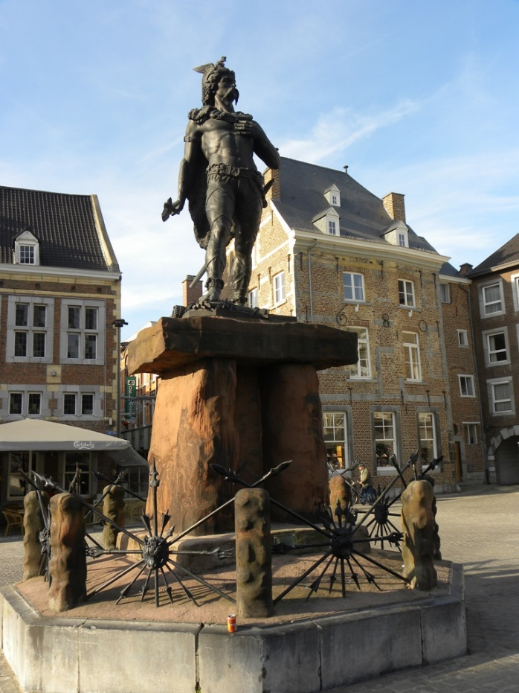

Derde dagreis van onze
pastorale eenheid
HH. Dimpna en Gerebernus

Programma bezoek Tongeren
Verzamelen vanaf 7.45 uur op de parking bij de kerk van Elsum.
8.00 uur stipt Vertrek in Elsum.
10.00-11.30 uur Bezoek Gallo-Romeins museum
11.45 uur Bezoek Onze-Lieve-Vrouw basiliek
Hierna bezoek aan de toren van de basiliek of een drankje nuttigen op de markt (naar keuze en fysieke mogelijkheden van de deelnemers.)
14.00 uur Middagmaal in Poverello
(Omdat we pas om 14.00 uur kunnen eten, breng je best een boterham of koek mee om op passend moment te nuttigen.)
Na het middagmaal toelichting over de werking van Poverello.
Kort na 16.00 uur vertrek naar Geel. Terug in Geel 17.30 a 18.00 uur.

Inschrijvingsformulier
Naam: ...................................................
Voornaam: ............................................
Adres: ...................................................
...............................................................
Telefoonnummer: ..................................
E-mail: ...................................................
Schrijft in voor de dagreis naar Tongeren op dinsdag 17 oktober 2023 voor ……... personen.
(keuze betalingswijze hierna aankruisen)
O En voegt in een gesloten omslag gepast geld bij voor deze reis
(......... x 40 euro = ............ euro)
Te bezorgen op het parochiesecretariaat, Kapelstraat 20 Geel, in een omslag met duidelijke vermelding:Naam + reisTongeren 17/10.
O Of schrijft het bedrag
(......... x 40 euro = ............ euro)
Over met vermelding: Naam + reis Tongeren 17/10op rekening BE76 7785 9234 4295 Dekenaat Zuiderkempen Geel.

Maximaal 50 deelnemers.

Bijkomende informatie te bekomen bij:

Jan Verheyden
014/584965

Francis Van Sande
0478/840951

Derde vormingsavond 14 juni 2023 om 20 uur Ontmoetingscentrum Elsum

Na twee geslaagde avonden komt de derde er aan.
We hadden het eerder over:
Geel, Barmhartige Stede … hoe kunnen we daar als Pastorale Eenheid(meer) op inzetten ?
En
Hoe werkt de pastorale Eenheid en waar willen we naartoe ?

De derde avond gaan we verder met de werking en praten we zeker ook over: een hoopvolle kerk.

Het beloofd boeiend te worden.
Allen van harte welkom.

Feestelijke Heropening van de St.-Amandskerk

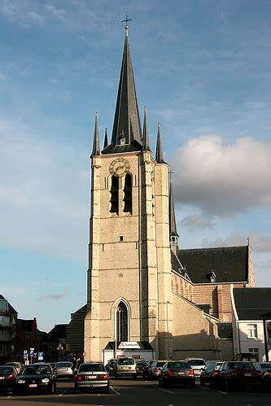

Op 25 juni is het eindelijk zo ver.
De kerk van St.-Amands krijgt een feestelijke heropening, een samenwerking tussen stad Geel en de Pastorale Eenheid HH. Dimpna en Gerebernus.

10.15 uur Verzamelen aan de ingang va de kerk (markt)
10.30 uur Welkomstwoord en Speech vanuit het Stadsbestuur
Bij het binnenkomen van de kerk kunnen we genieten van orgelmuziek
11.00 uur Plechtige eucharistieviering

Aansluitend: hapje en drankje voor alle aanwezigen
Van 14 tot 17 uur: is de kerk open voor individueel bezoek

Stipt om 14 uur en om 15 uur Rondleiding voor het grote publiek o.l.v. Geelse gidsenbond.

( Er zij op 24 en 25 juni geen andere vieringen in Geel)

Juni 2023

Zon 11/6 | Doopzondag | 14 uur | Elsum
Woe 14/6 | Vormingsavond 3 | 20 uur | OC Elsum
Zon 18/6 | Doopzondag | 14 uur | Ten Aard
Do 22/6 | Bijbelavond  5 broden en 2 vissen | 19.30 uur | Pastoraal Huis
Vrij 23/6 | Contactgroep | 19 uur | OC Elsum
Zon 25/6 | Feestelijke heropening St.-Amandskerk | 11 uur | St.-Amands
Di 27/6 | Bijbelgroep  Bijbel en Leven | 14 uur | St.-Amands  Zaal C
Di 27/6 | Doopvoorbereiding | 20 uur | OC Elsum

Juli – Augustus 2023

Zon 9/7 | Doopzondag | 14 uur | St.-Amands
Zon 16/7 | Doopzondag | 14 uur | Bel
Zon 23/7 | Doopzondag | 14 uur | Zammel
Di 25/7 | Doopvoorbereiding | 20 uur | OC Elsum
Zon 13/8 | Doopzondag | 14 uur | Elsum
Zon 20/8 | Doopzondag | 14 uur | Ten Aard
Di 29/8 | Doopvoorbereiding | 20 uur | Elsum

Colofon

Pastorale Eenheid HH. Dimpna en Gerebernus

Pastoraal huis
Kapelstraat 20
2440 Geel
GSM 0472 82 04 58

Indien je een gesprek met een pastor wil, kan je best contact opnemen met:
Dirk Van den Broeck : 0485 30 82 19 of 014 58 06 66
Jan Verheyden : 0495 23 85 46 of 014 58 49 65
Paulin Horosidy : 0466 34 33 09
Vincent Mutebi : 0465 50 15 54
Lieve Helsen : 0479 45 69 47 of 014 58 39 41

Voor algemene vragen kan je terecht op het nummer van de Pastorale Eenheid of
Chris Geens: 0498 18 66 15 of 014 58 74 39

E-mail : info@pastoraleeenheidgeel.be
Website : www.pastoraleeenheid.be

Secretariaat Pastorale Eenheid
Pastoraal Huis
Kapelstraat 20
2440 Geel

